# 2015年TML产品功能设计

孟涛

2015/3/13

## 产品简介

2015年南京网感的主要方向是基于之前的技术与系统积累来研发类似于“企业头条”与“深度关注”方向的APP产品，同时2B与2C。鉴于企业品牌众多，用户的兴趣点也较为分散，我们选择从沪深两市上市公司入手，来进行产品研发，第一款产品叫“股市负面头条”；一旦投入运行，将持续开发“品牌负面头条”和“行业负面头条”、“生活负面头条”等应用。

沪深两市的三千只股票的价格涨跌吸引着无数人的注意，也有很多工作和产品试图来对股票的价格涨跌来做预测，甚少有能成功的。尽管短时间内预测股票涨跌基本不太可能，但在一段较长的时间内来预测一只股票是否会大幅持续下跌，或者分析它是否有可能被人大幅做空，却往往能看到先兆。我们的产品旨在从较长的时期来分析股票是否存在大幅下跌可能，并对这种可能性提供数据分析佐证。

具体研发的产品有以下的三个功能：

#### 对普通用户

帮助股民推荐最有可能导致股票下跌的新闻，以及最有可能下跌的股票。按照负面消息类别来归类排序展示。用户只能查阅新闻，不能盯住某一只股票分析。

#### 对发行股票的企业

除了上述新闻推荐之外，能帮助董事会秘书盯住公司股票相关的负面新闻。列出对股价有负面影响的新闻报道，并按照重要程度和消息类别归类排序展示。

#### 对投资公司

可以任意检查每一只股票或者板块对应的负面消息。

## 产品功能

一句话来概述我们的产品功能是：发现与股票下跌有关的新闻线索。

APP产品的核心功能如下：

1. 能以标签分类的形式简单直接告诉用户哪些因素导致股票会下跌；
2. 对每一个股票下跌线索都给出历史上类似事件导致相关股票下跌的统计结果作为数据佐证；
3. 采用主动传播技术扩大负面效应的影响。

产品的用户角色分为以下几类：

1. 系统管理员：通过后台web管理界面使用，功能包括添加编辑、批准企业客户申请、广告投放；
2. 新闻编辑：通过后台web管理界面使用，功能包括手工发布新闻、审核新闻并发布、撤回新闻、修改新闻顺序；
3. 董秘或企业客户：通过“董秘助手”APP使用，功能包括集中查看本企业的股票负面消息、查看传播趋势和严重程度、新闻干预、发布软文；
4. 普通股民：通过“股市负面头条”APP使用，功能包括阅读推荐的股票负面新闻、查看传播趋势、参与传播和举报、新闻评论；

### 思维导图

每种用户使用系统的思维导图包括：

1. 系统管理员

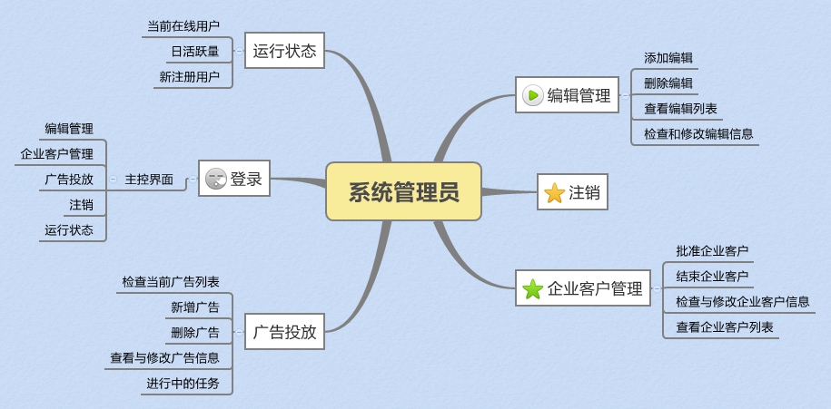

1. 新闻编辑

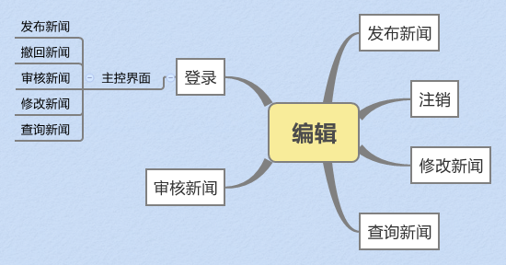

1. 董秘或企业客户

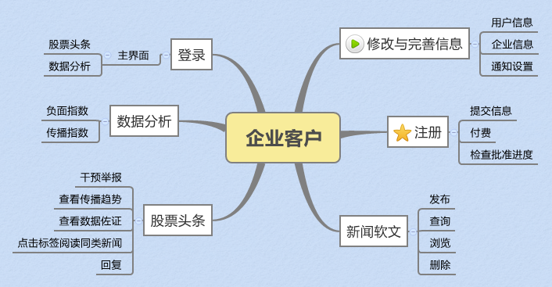

1. 普通股民

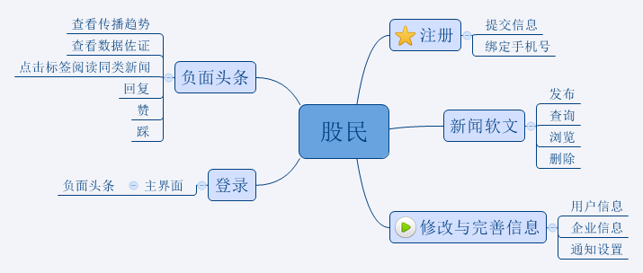

## 工作流程

核心的思路是：需要对历史新闻，抽取以上信息，然后将其与股票价格数据做相关性分析，建立模型。在对新的新闻数据采用如上模型进行分析和排序之后，有两类与人工控制相关的工作：一方面，所有的消息都必须经过编辑审核才能推送到产品中；另一方面，让用户参与传播这些负面消息并按照用户参与热度来排序。

## 任务分配

具体而言，基于现有的工作基础需要新增的工作按照人头划分为：

* 于珑雪/android方向：APP的android版本；
* 陈淑坤/ios方向：APP的ios版本；
* 陈昊、金家琪/WEB方向：后台管理系统，供管理员/编辑使用; 手机APP后端WEB API，即根据数据库中股票相关新闻提供API服务；将采集得到的信息经过TML ENGINE过滤存入倒排。
* 殷晓飞/知识库与TML代码方向：web知识库上市公司信息扩充（上下游企业，行业，品牌，领导等）；股票负面消息知识库；35类TML业务知识规则的编写；
* 金家琪、靳懿/爬虫方向：采集股票相关的数据，从新闻源、财经网站、雪球和微信/微博；
* 孟涛、新工程师/数据分析方向：统计负面消息类型与股票涨跌的相关性；预测新来的新闻对股票涨跌的影响；更多的分析环节；将结果存入数据库。
* 美工：设计APP。

其中，于珑雪的安卓开发角色要尽快被新招的实习生或全职人员替换；爬虫这块由靳懿尽快开发调试完毕，然后交由金家琪维护。

## 时间规划

完成第一个版本的时间估计为：

后台管理系统：一个月

IOS APP：两个月

ANDROID APP：两个月

股票分析系统: 一个月

TML-WEB股票模块：两星期

股票负面消息知识库：两星期

爬虫整理与部署：两星期

股票TML规则：一个月